JPush 服务器配置指引
本文用于将极光推送凭据安全配置到 Pandora 云服务器。服务器配置只由有 root/sudo 权限的运维人员执行；Pandora 应用中的 ADMIN 角色不等于服务器管理员。

密钥
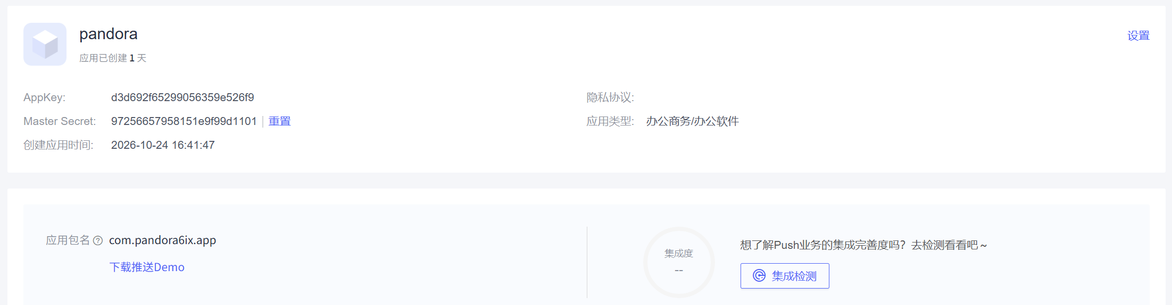
AppKey:
d3d692f65299056359e526f9
Master Secret:
97256657958151e9f99d1101

2. 确认服务器管理员
请联系负责 www.rainycode.cn 云服务器、持有服务器 SSH 管理登录方式且可以执行 sudo 的组员。可以把本文发给对方，并说明需要配置 JPush。
受限发布账号 pandora-deploy 只能调用发布接收器，没有任意 shell 或文件编辑权限；pandora-app 是运行后端的服务账号，也不是管理员。请勿尝试给这两个账号增加权限。

3. 编辑服务端环境文件
管理员通过其受控的 SSH/运维终端登录服务器后执行：
sudoedit /opt/Pandora/config/backend.env
在文件末尾追加以下两行，并在受控终端中填入真实值。保留现有数据库和其他配置，不要覆盖文件：
PANDORA_JPUSH_APP_KEY=<极光控制台中的 AppKey>
PANDORA_JPUSH_MASTER_SECRET=<Master Secret>
保存退出后，将文件权限限制为 root 可读写：
sudo chown root:root /opt/Pandora/config/backend.env
sudo chmod 600 /opt/Pandora/config/backend.env
sudoedit 会调用系统编辑器。常见 nano 编辑器按 Ctrl+O 保存、回车确认文件名，再按 Ctrl+X 退出；vim 可按 Esc，输入 :wq 后回车。

4. 重启并检查后端
sudo systemctl restart pandora-backend.service
sudo systemctl status pandora-backend.service --no-pager
确认状态为 active (running)。若启动失败，查看最近服务日志：
sudo journalctl -u pandora-backend.service -n 80 --no-pager
检查日志时不要打印或复制进程环境变量；不要运行会显示 Environment 内容的命令，以免泄露 Master Secret。若服务因环境文件格式错误无法启动，回到 sudoedit 检查变量名和等号格式。值中不要额外加入空格。

5. 配置 Android 并验证推送
Android 构建需使用同一 AppKey（项目 Gradle 属性名为 JPUSH_APP_KEY），重新构建 APK 并安装到 Android 真机。Master Secret 不得进入 Android 配置。
在手机上登录 Pandora 并允许系统通知。用另一个账号发起审批申请，或处理审批，检查目标用户是否收到系统通知；点击通知应打开 App 并加载站内通知。
通知送达还依赖手机联网、系统通知许可及厂商后台策略。强制停止 App 或厂商省电策略可能延迟/拦截推送；站内通知列表仍是通知内容的可靠来源。

安全检查
- 新 Master Secret 只通过受控运维终端写入服务器，不在聊天中传递。
- backend.env 不提交 Git，也不复制进发布包或 Android APK。
- 修改配置后只检查服务状态和错误日志，不输出环境变量内容。

